Задания тестирования по истории в формате ОГЭ. С древнейших времён до конца XVIII века.
I вариант (пробный)

- Согласно норманнской теории, в образовании Киевской Руси главную роль сыграли:
1). Варяги 2). Немцы 3). Хазары 4). Греки

- Древнерусское государство образовалось в:
1). 622 г. 2). 882 г. 3). 713 г. 4). 1015 г.

- Русь окончательно распадается на отдельные княжества после смерти:
1). Мстислава Великого 2). Владимира Мономаха
3). Святополка Изяславича 4). Юрия Долгорукого

- Период феодальной раздробленности на Руси это:
1). IX – XI века
2). X – XIII века
3). XII – XIII века
4). XII – XV века

- Период феодальной раздробленности был для русских земель временем:
1). экономического и культурного подъема
2). экономического подъема и культурного упадка
3). экономического упадка и культурного подъема
4). экономического и культурного упадка

- Ниже приведён перечень терминов. Все они, за исключением одного, относятся к истории Русской православной церкви.
Митрополит, монастырь, игумен, кардинал, епископ, крещение.
Найдите и запишите термин, не относящийся к истории церкви. Термин запишите со строчной буквы

7. Выберите из списка три черты, которые были характерны для Золотой Орды, и запишите номера, под которыми они указаны.
1) активная торговля по Волжскому пути
2) получение дани с завоеванных народов
3) введение крепостного права в скотоводческих общинах
4) отказ от торговли с другими странами
5) преобладание кочевого скотоводства
6) преобладание оседлого земледелия
Цифры запишите в порядке возрастания без каких-либо знаков между ними

8. Рассмотрите схему и выполните задание
1). Напишите название битвы, представленной на схеме.
2). Напишите имя князя командовавшего русскими ратями
3). Напишите название реки, обозначенной на схеме цифрой «1»?
4). С какого события началась битва?
5). Назовите имя князя командовавшего действиями Засадного полка во время битвы. В ответе укажите только имя.

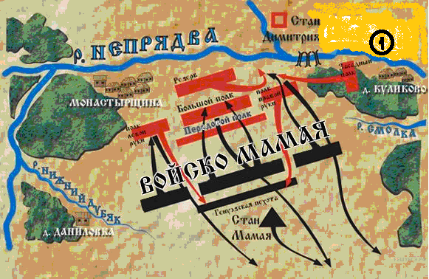

9. Вопросы к иллюстрации:
Какие суждения о данной картине являются верными?
Выберите два суждения из пяти предложенных.
1. На картине изображен представитель царской династии.
2. Автор картины являлся членом
Товарищества передвижных художественных выставок.
3. Данная картина является единственным изображением
данного представителя царской династии. 4. Действие картины происходит в XV в.

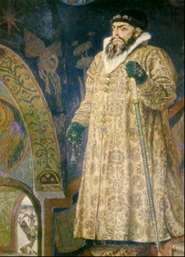

10. Следствием создания в России в 1721 г. Святейшего Правительствующего Синода стало
1) подчинение церкви государству
2) церковный раскол
3) усиление позиций патриарха

4) учреждение в России патриаршества

11. Прочтите текст и напишите фамилию государственного деятеля, о котором в нём
говорится.
«Сын придворного конюха, в детстве он был взят Ф. Лефортом в слуги, с 1686 г. — денщик у Петра I, оценившего его преданность и усердие. С 1693 г. — бомбардир Преображенского полка, безотлучно находился при Петре I, сопровождая его в поездках по России,
в Азовских походах, в Великом посольстве. Долгое время не занимал официальных постов, но, используя доверие и дружбу Петра I, оказывал значительное влияние на государственные дела, нередко преследуя при этом корыстные цели. Во время Северной войны вырос в крупного военачальника, отличаясь тактическим мастерством, инициативой и личным мужеством».
_______________
Фамилию напишите с прописной буквы

12. Какое из указанных сооружений было построено в Царском Селе?
1) Сухарева башня
2) Мраморный дворец
3) Андреевская церковь
4) Екатерининский дворец

13. Прочтите отрывок из документа и определите его название.
«Надлежит, чтобы законы, поелику возможно, предохраняли безопасность каждаго особо гражданина. Равенство всех граждан состоит в том, чтобы все подвержены были тем же законам. Сие равенство
требует хорошаго установления, которое воспрещало бы богатым удручать меньшее их стяжание имеющих; и обращать себе в собственную пользу чины и звания, порученныя им только как прави-
тельствующим особам государства. Общественная или государственная вольность не в том состоит, чтоб делать все, что кому угодно. В государстве, то есть в собрании людей, обществом живущих, где
есть законы, вольность не может состоять ни в чем ином, как в возможности делать то, что каждому надлежит хотеть, и чтоб не быть принужденну делать то, чего хотеть не должно».
1) «Кондиции», предъявленные верховниками Анне Иоанновне
2) «Наказ», данный Екатериной II Уложенной комиссии
3) «Манифест» Е. Пугачева
4) Жалованная грамота дворянству

14. Прочтите отрывок из сочинения историка Е.В. Тарле и укажите, с историей какой войны связан названный в нем морской бой.
«Чесма заставила всю Европу вздрогнуть и принять в соображение, что у русского властелина налицо обе руки – не только армия, но и флот».
1) русско-турецкой
2) Северной
3) Семилетней
4) Крымской

